Пояснительная записка к заданию №4. «Поваренная книга»

Структура данных
Сущности:
1. Продукты
    - Идентификатор продукта (product_id)
    - Название
    - Единица измерения (price_id)
    - Цена за единицу измерения
    - Калорийность (в Ккал.)
2. Рецепты
    - Идентификатор рецепта (recipe_id)
    - Название блюда
    - Количество персон
    - Идентификатор категории продукта (category_id)
3. Рецепты-продукты
    - Идентификатор рецепта (recipe_id)
    - Идентификатор продукта (product_id)
    - Количество единиц данного продукта
4. Категории блюд
    - Идентификатор категории (category_id)
    - Наименование категории
5. Единица измерения
    - Идентификатор единицы измерения (id)
    - Единица измерения
Дизайн связей

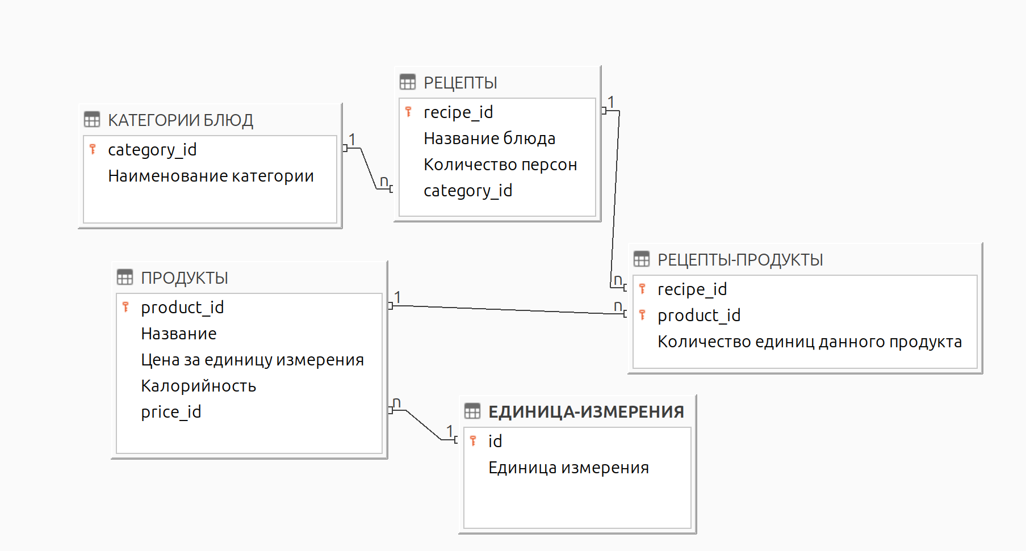
На все идентификаторы, которые являются PRIMARY KEY установлено автоназначение, а тип поля является INTEGER, соответственно у этих атрибутов установлен индекс(автоматически LibreOffice Base)

Идентификатор price_id и category_id имеют те же характеристики, за исключением PRIMARY KEY и автоназначения

Индексы:

Индексы были установлены для:
«ПРОДУКТЫ». «Название» т. к. нам требуется поиск продуктов по их названию в запросе №3

Связи:
- «КАТЕГОРИИ БЛЮД» к «РЕЦЕПТЫ»
    - Связь: «1 ко многим»
    - Обновление: каскадное
    - Удаление: установить NULL
- «РЕЦЕПТЫ» к «РЕЦЕПТЫ-ПРОДУКТЫ»
    - Связь: «1 ко многим»
    - Обновление: каскадное
    - Удаление: каскадное
- «ПРОДУКТЫ» к «РЕЦЕПТЫ-ПРОДУКТЫ»
    - Связь: «1 ко многим»
    - Обновление: каскадное
    - Удаление: каскадное
- «ЕДИНИЦА-ИЗМЕРЕНИЯ» к «ПРОДУКТЫ»
    - Связь: «1 ко многим»
    - Обновление: каскадное
    - Удаление: установить NULL
Функциональность

Созданы формы для создания новых данных, а так же отдельные формы для их редактирования
(Комментарий: заполнение и редактирование данных в таблице «РЕЦЕПТЫ-ПРОДУКТЫ» осуществляется в формах для рецептов. т. е. эти формы являются составными)

По возможности в формах стоят запреты на ввод чисел меньше нуля, там, где это необходимо, например для «ПРОДУКТЫ». «Калорийность»
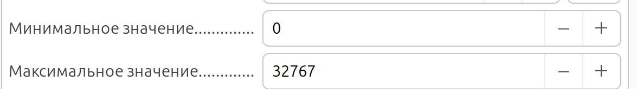

Осуществлены три запроса и три отчёта к ним:
1. Вывод на экран рецептов по категория
2. Подсчет сметы для каждого блюда
3. Вывод всех блюд в которых используется заданный продукт

